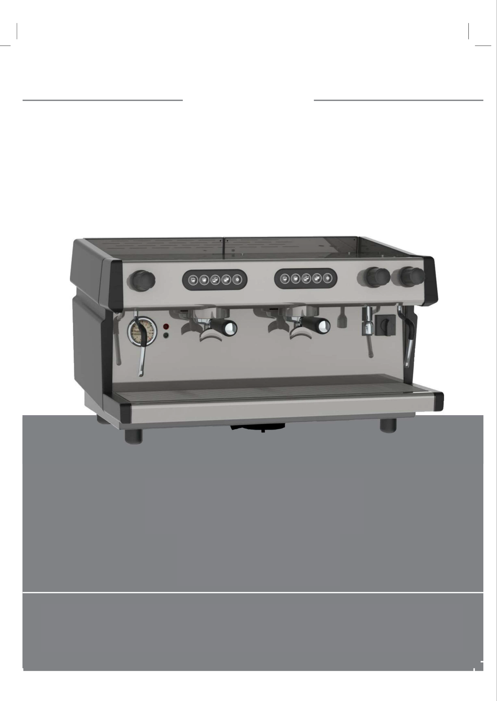
Руководство по установке и эксплуатации
COFFF
LIVE 2 GR A
LIVE 2 GR S
ОРИГИНАЛЬНЫЕ ИНСТРУКЦИИ
СОДЕРЖАНИЕ
ВВЕДЕНИЕ 13
ОБЩИЕ УКАЗАНИЯ 13
ВАЖНЫЕ МЕРЫ ПРЕДОСТОРОЖНОСТИ 15
ТЕХНИЧЕСКИЕ ХАРАКТЕРИСТИКИ 16
УСТАНОВКА 16
НАСТРОЙКА 18
ПРИГОТОВЛЕНИЕ КОФЕ 18
ЕЖЕДНЕВНАЯ ЧИСТКА 19
СХЕМА ЭЛЕКТРИЧЕСКОГО ПОДКЛЮЧЕНИЯ 20
СХЕМА ТРУБОПРОВОДОВ 22
ОПИСАНИЕ ФУНКЦИОНАЛЬНЫХ И УПРАВЛЯЮЩИХ БЛОКОВ 22
АВТОМАТИЧЕСКИЙ РЕЖИМ 23
ОЧИСТКА ГРУПП 25
Активация предварительной настройки 25
ПОДАЧА ГОРЯЧЕЙ ВОДЫ 25
ПОДАЧА ПАРА 25

ВВЕДЕНИЕ
Перед использованием кофемашины эспрессо внимательно прочитайте данную инструкцию. В ней указано, как оптимально использовать функции машины, как поддерживать ее в рабочем состоянии и как поступать в случае возникновения проблем.
Кофемашина эспрессо предназначена только для профессионального использования.
Ее следует использовать для приготовления горячих напитков, например:
чая, капучино, эспрессо (стандартной крепости, некрепкого, быстрого приготовления и т. д.) Далее приведены инструкции по надлежащему использованию.

ОБЩИЕ УКАЗАНИЯ
Установку должен выполнять квалифицированный и компетентный персонал в соответствии с действующими правилами безопасности.
Неправильная установка может привести к травмам и повреждению имущества.
Устройство является абсолютно безопасным только при условии подключения к эффективному заземляющему устройству, которое выполнено в соответствии с действующими правилами безопасности.
Очень важно соблюдать это требование, в случае возникновения сомнений необходимо, чтобы систему тщательно проверил квалифицированный персонал.
Производитель не несет ответственности за любой ущерб, вызванный неправильным заземлением устройства.
В соответствии действующими с правилами безопасности система должна быть оснащена главным выключателем с расстоянием до размыкающих контактов не менее 3 мм.
Не рекомендуется использовать удлинители или электрические переходники с несколькими розетками.
Если переходники необходимы, используйте только устройства, соответствующие действующим нормам безопасности.
Никогда не превышайте значение мощности в кВт, указанное на переходнике или удлинительных проводах.
Кофемашина эспрессо предназначена для приготовления горячих напитков, таких как кофе, чай, горячее молоко. Данное устройство следует использовать только для вышеуказанной цели. Любое другое применение следует считать неправильным и, следовательно, опасным.
Производитель не несет ответственности за любой ущерб, наступивший вследствие неправильного использования устройства.
Перед проведением любых работ по техническому обслуживанию отключите устройство от электрической сети с помощью главного выключателя.
При необходимости очистки следуйте указаниям, приведенным в данном руководстве.
В случае поломки или неисправности выключите устройство. Не пытайтесь производить ремонт самостоятельно, обратитесь к специалисту. Ремонтные работы должны выполнять технические специалисты, уполномоченные производителем, с использованием оригинальных запасных частей.
Несоблюдение этого требования ставит под угрозу безопасность устройств и может привести к аннулированию гарантии.
Несанкционированная модификация, ставшая причиной повреждения любой части устройства, делает гарантию недействительной.

ВАЖНЫЕ МЕРЫ ПРЕДОСТОРОЖНОСТИ
- Не прикасайтесь к устройству мокрыми или влажными руками или ногами.
- Не прикасайтесь к устройству, если вы босиком.
- Не используйте удлинительные провода в душевых или ванных комнатах.
- При отключении устройства от сети не тяните за кабель питания.
- Не оставляйте устройство на открытом воздухе (под воздействием дождя, солнца и т. д.)
- Детям в возрасте старше 8 лет и лицам с ограниченными физическими, сенсорными и умственными способностями, а также лицам, не имеющим опыта или необходимых знаний, разрешается пользоваться устройством только при условии, что они находятся под наблюдением, или ознакомились с инструкциями по безопасному использованию оборудования и осознают все сопряженные с его работой риски. Не позволяйте детям играть с прибором, кофемашина — не игрушка. Дети не должны самостоятельно выполнять очистку и обслуживание устройства без присмотра.
- Во время подачи воды или пара не подставляйте руки под кран для подачи пара или под группу, чтобы избежать ожогов.
- Во время работы прибора краны подачи воды/пара и рожок сильно нагреваются. Соблюдайте осторожность. Прикасайтесь только к тем участкам прибора, которые не нагреваются.
- Кружки и маленькие чашки следует ставить на площадку для подогрева только в сухом виде.
- Машина не подходит для использования на открытом воздухе.
Кофемашину следует использовать в среде с температурой не ниже 4 °C и не выше 35 °C. Если температура опускается ниже 0 °C, выключите машину и слейте воду из бойлера и теплообменников, чтобы избежать замерзания воды в элементах системы.
Запрещается использовать машину под струями воды.
Машина должна располагаться в горизонтальном положении.
К работе с прибором допускается только квалифицированный персонал.
ВНИМАНИЕ! ВО ВРЕМЯ РАБОТЫ ПРИБОРА В БОЙЛЕРЕ НАХОДИТСЯ ГОРЯЧАЯ ВОДА И ПАР ПОД ДАВЛЕНИЕМ

ТЕХНИЧЕСКИЕ ХАРАКТЕРИСТИКИ
Кофемашины эспрессо поставляются в следующих исполнениях: НЕПРЕРЫВНАЯ ПОДАЧА или АВТОМАТИЧЕСКАЯ ПОДАЧА
КОЛ-ВО ГРУПП: 1/2/3, а также в исполнении 2 ГРУППЫ КОМПАКТ.
Все модели оснащены встроенным объемным электронасосом.
На всех моделях установлен стандартный саморегулирующийся бойлер.
Любая модель позволяет слить всю воду из бойлера через специальный кран.
Во всех моделях установлены аварийные кнопки, позволяющие группам работать в случае поломки платы или кнопочной панели.
Для всех моделей предусмотрена возможность установки площадки для электрического подогрева чашек (входит в стандартную комплектацию в некоторых моделях).

УСТАНОВКА
Убедитесь, что подключение к водопроводу, электросети и к канализационному сливу выполнено в соответствии с действующими стандартами. Электрическая система должна быть подключена через автоматический выключатель, соответствующий мощности машины, и снабжена теплозащитой и эффективным заземлением (работы должны выполняться квалифицированными специалистами). Перед подключением машины к сети электропитания убедитесь, что напряжение питания совпадает с напряжением машины. В противном случае производитель не несет ответственности за повреждения имущества и (или) травмы людей в результате несоблюдения действующих правил безопасности.
Прежде чем приступить к подключению машины к сети, слейте воду
из системы подачи воды. Затем пропускайте воду через умягчитель воды в течение примерно двух – трех минут и только потом подключите подачу воды к машине.

НАСТРОЙКА
После завершения подключения воды и электропитания можно запустить машину. Убедитесь, что в уровень воды в бойлере является достаточным. Затем установите переключатель в положение 1 и дождитесь заполнения бойлера. После этого поверните рукоятку в положение 2, чтобы вставить электронагреватель.
Уровень воды в бойлере должен находиться между индикаторами MIN и MAX. В модели «Quadra» уровень воды отображается сигнальной лампой (зеленый — макс. уровень MAX; красный — мин. уровень MIN).
На этапе разогрева машины (около 30 минут) клапан с защитой от всасывания будет выпускать пар в течение нескольких секунд, пока клапан не закроется.
Перед использованием машины оставьте воду протекать без кофе в течение нескольких секунд с зафиксированными рожками, чтобы выпустить воздух, который может находиться в контуре, и обеспечить полный нагрев групп с дозаторами.
Отрегулируйте давление в бойлере в пределах 0,9/1,2 БАР (см. манометр).
Отрегулируйте давление насоса в пределах 8,5/9,5 БАР (см. манометр).

ПРИГОТОВЛЕНИЕ КОФЕ
Отсоедините рожок от группы. Заполните фильтр молотым кофе в пропорции согласно используемому фильтру (1 порция – 2 порции). Утрамбуйте кофе в фильтре. Кофе не должен оставаться на ободке фильтра. Закрепите рожок на группе. Количество кофе, необходимое для одной порции, составляет около 7 грамм, а для двух порций — около 14 грамм.
Поместите чашку под насадку.

ЕЖЕДНЕВНАЯ ЧИСТКА
Выполняйте очистку рожков и фильтров каждый вечер.
Их нужно погрузить в горячую воду, чтобы кофейный жир
растворился. Во избежание повреждения группы с дозаторами не используйте химические средства. Используйте средства, специально предназначенные для такой очистки. Начните с очистки групп с дозаторами с помощью специального фильтра.
Рекомендуется очищать сливной резервуар каждый вечер и проверять, не засорена ли сливная чаша под резервуаром.
После использования крана для подачи пара его необходимо очистить, чтобы избежать образования молочного налета или засорения отверстий крана для пара.

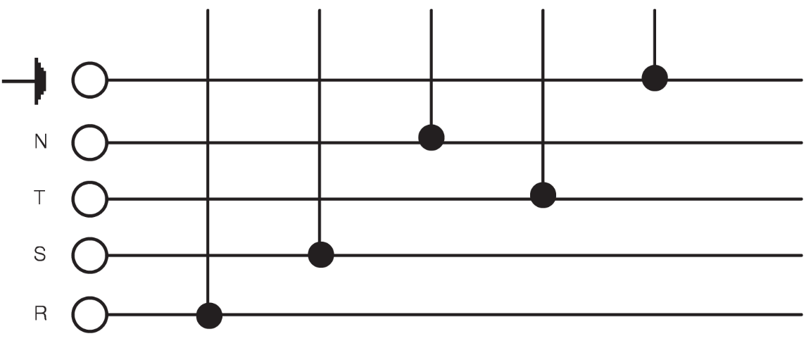
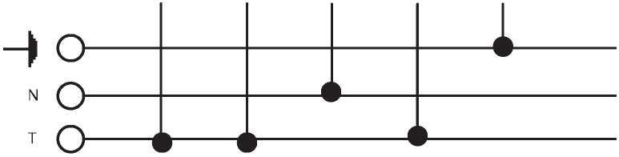
СХЕМА ЭЛЕКТРИЧЕСКОГО ПОДКЛЮЧЕНИЯ
ЧЕРНЫЙ
КОРИЧНЕВЫЙ
СИНИЙ
СЕРЫЙ
ЖЕЛТО-ЗЕЛЕНЫЙ
ЧЕРНЫЙ
КОРИЧНЕВЫЙ
СИНИЙ
СЕРЫЙ
ЖЕЛТО-ЗЕЛЕНЫЙ

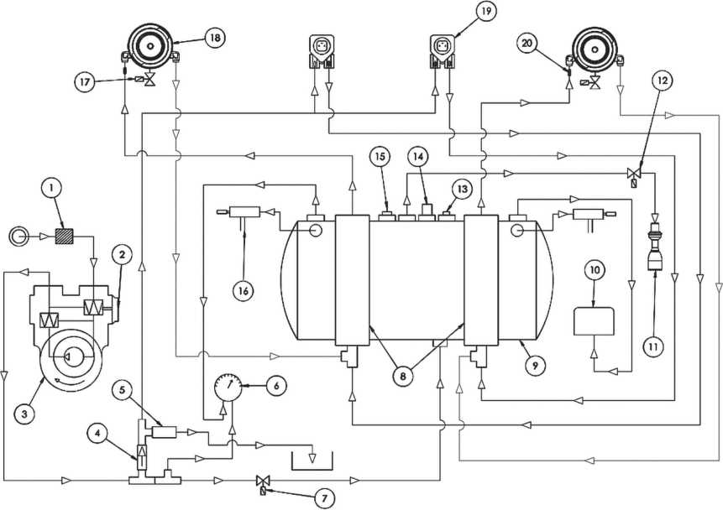

1 | Фильтр насоса | 11 | Кран подачи горячей воды
2 | Регулятор давления насоса | 12 | Электромагнитный клапан для горячей воды
3 | Насос | 13 | Вакуумный клапан (дренажный)
4 | Обратный клапан (теплообменник) | 14 | Предохранительный клапан
5 | Расширительный клапан | 15 | Датчик (зонд) контроля уровня воды
6 | Манометр для измерения давления в системе водоснабжения/насосе/бойлере | 16 | Кран для подачи пара
7 | Электромагнитный клапан для бойлера (впускной) | 17 | Электромагнитный клапан группы
8 | Теплообменник | 18 | Группа с дозаторами
9 | Бойлер | 19 | Расходомер
10 | Реле давления | 20 | Диспенсер дозатора

СХЕМА ТРУБОПРОВОДОВ

ОПИСАНИЕ ФУНКЦИОНАЛЬНЫХ И УПРАВЛЯЮЩИХ БЛОКОВ
- Ручка распределения пара ВЛЕВО/ВПРАВО
- Соединительная трубка из нержавеющей стали для подачи пара
ВЛЕВО/ВПРАВО
- Насадка с трубкой для подачи горячей воды
- Главный выключатель 0–1–2
- Панель кнопок для выбора кофе
- Ручка подачи горячей воды
- Группа с дозаторами
- Рожок
- Выключатель подсветки для бариста
- Переключатель площадки для подогрева чашек (по доп. заказу)
- Манометр с двойной шкалой – давление в бойлере – давление в насосе
- Контрольная индикаторная лампа «ПОД НАПРЯЖЕНИЕМ»
- Красный индикатор низкого уровня горячей воды в бойлере
- Дозатор для одной чашки кофе
- Дозатор для одной чашки некрепкого кофе
- Непрерывная подача – остановка – предварительная настройка
- Дозатор для двух чашек кофе
- Дозатор для двух чашек некрепкого кофе
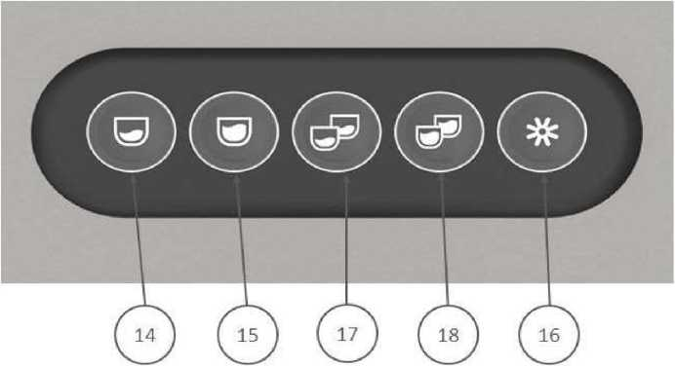
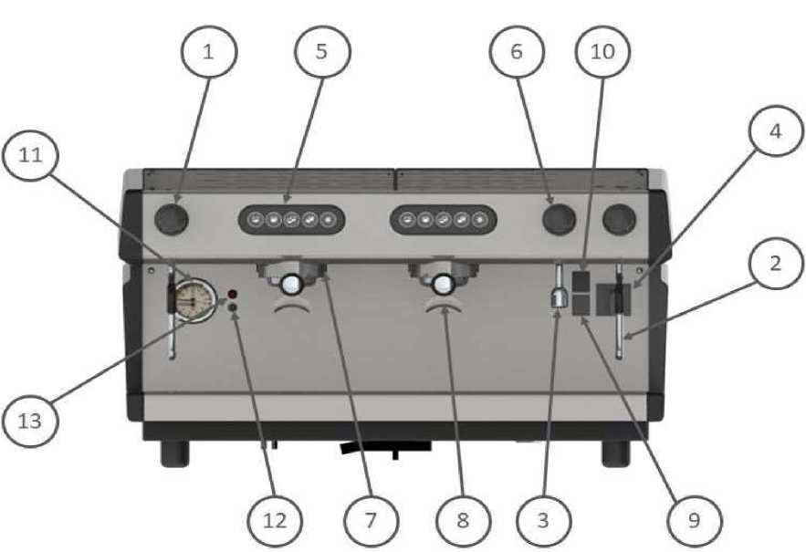

АВТОМАТИЧЕСКИЙ РЕЖИМ
Запустите выдачу. Она завершится, как только будет достигнуто заданное количество. Для подачи горячей воды запустите выдачу (6). Она завершится, как только будет достигнуто заданное количество.
Можно выполнить настойку, закрыв электромагнитный клапан на 3 секунды.
Выполните следующую операцию на левой панели:
выключите главный выключатель (см. рис.), нажмите кнопку (14) и удерживайте ее, одновременно включите главный выключатель. Отпустите кнопку (14) и подождите несколько секунд. Чтобы выйти из режима настойки, проделайте ту же операцию, нажав кнопку (16).
Кнопка (16) справа предназначена для непрерывной подачи, остановки выдачи и настройки.
ВНИМАНИЕ: не отсоединяйте рожок во время подачи кофе.

ОЧИСТКА ГРУПП
Одновременно нажмите кнопки (14) и (16). Машина выполнит промывку по 5 раз для каждой группы. Если вы хотите остановить промывку, нажмите кнопку (16).
ПРЕДВАРИТЕЛЬНАЯ НАСТРОЙКА ПОРЦИЙ

Активация предварительной настройки
Можно одновременно настроить все панели машины, используя только левую панель.
- Нажмите и удерживайте более 5 секунд кнопку (16) группы, которую вы хотите предварительно настроить.
- Пока кнопка (16) мигает, нажмите на кнопку, которую вы хотите предварительно настроить. По достижении нужного количества нажмите ту же кнопку, чтобы остановить выдачу. Чтобы перейти к предварительной настройке других порций кофе, выполните те же действия с другими кнопками, включая предварительную настройку порции горячей воды.

ПОДАЧА ГОРЯЧЕЙ ВОДЫ
Для подачи горячей воды поверните ручку горячей воды (6) против часовой стрелки

ПОДАЧА ПАРА
Для подачи пара поверните ручку (1) против часовой стрелки.

